De letter “I”
I
Leg de volgende 8 stukjes (pentomino’s) op de witte vierkantjes.
Het vierkantje met een letter “I” in moet deel uit maken van de pentomino I (Blauw stukje)
Gelijke kleuren mogen geen gemeenschappelijke zijde hebben.
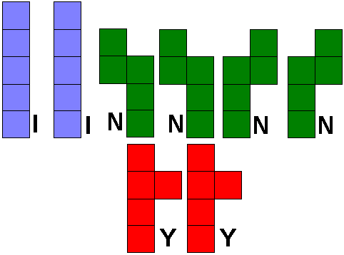
Je kan de cellen in de tabel opvullen en zo je oplossing tekenen.
Stuur dan naar OdetteDM@outlook.com

